浙江中一检测研究院股份有限公司职业卫生网上公开信息表
单位名称 | 浙江医药股份有限公司昌海生物分公司
单位地址 | 绍兴市越城区沥海街道畅和路58号 | 联系人 |  | 高倩
项目名称 | 浙江医药股份有限公司昌海生物分公司职业病危害现状评价
技术服务项目组员名单 | 朱在洪、王彦南、井瑜、纪燕平
现场调查时间 | 2022.4.23-4.24
现场调查技术人员 | 朱在洪、朱佳欢、井瑜、李翠云、章瑾娜、郑刚超 | 企业陪同人 | 高倩、李诗仪、王雯璐
现场调查图像证明 | 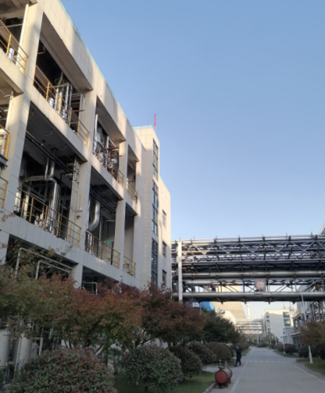  -
现场采样、检测时间 | 2022.5.23-6.1
现场采样、检测人员 | 朱在洪、朱佳欢、查平、曾杰、徐雷、吴越、李翠云、张艾晓、杨斯超、毛佳丹 | 企业陪同人 |  | 高倩、李诗仪、王雯璐
现场采样、检测图像证明 |   

